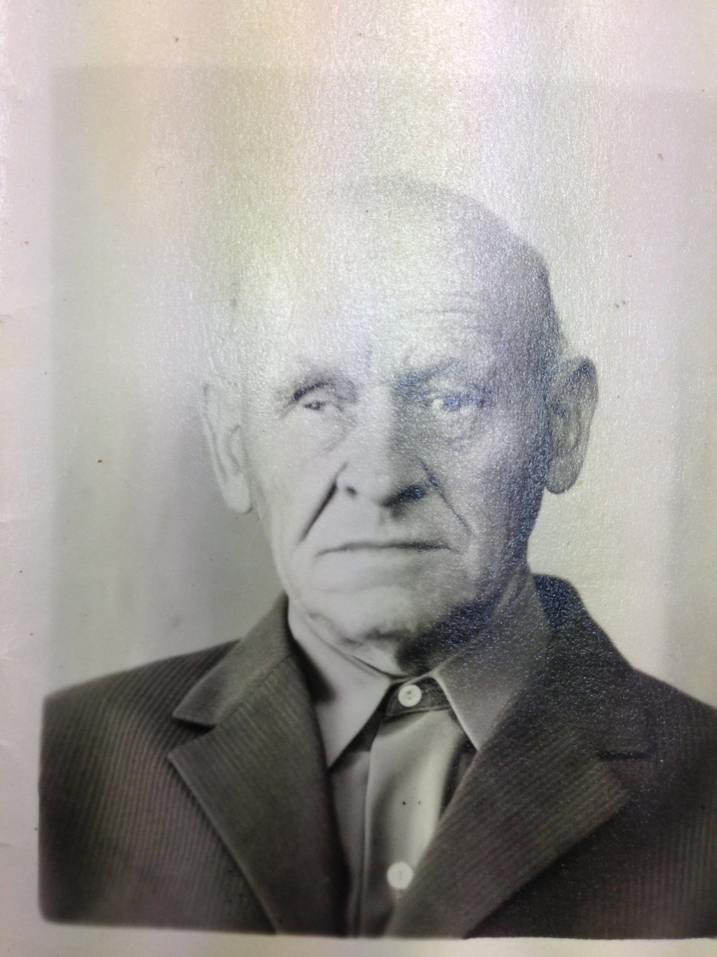
Орехов
Иван Федорович
1912 – 1991 г.
с. Пестриково Коломенского района Московской области
Призван в 1941 г. коломенским РВК.
Красноармеец 1273 сп, стрелок
Тяжело ранен 22.02.1943г., 13.12.1943г.
Уволен по болезни 13.04.1944г.

